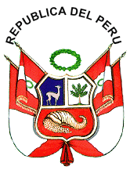
Consulado General del Perú
en Paterson
ELECCIONES GENERALES 2016
EN NEW JERSEY Y PENNSYLVANIA

El Consulado General del Perú en Paterson, con circunscripción en los Estados de New Jersey y Pennsylvania, tiene a bien comunicar el croquis general de la ubicación de las mesas en el local de votación para las elecciones del 10 de abril próximo: Estadio Red Bull Arena, 600 Cap May St. Harrison, NJ 07029, cerca de las estaciones de trenes de Newark Penn Station y de trenes PATH de Harrison.
Se puede llegar al local de votación vía transporte público, el que puede ser encontrado en: www.njtransit.com
http://www.consulado.pe/es/Paterson/Paginas/Elecciones-Generales.aspx

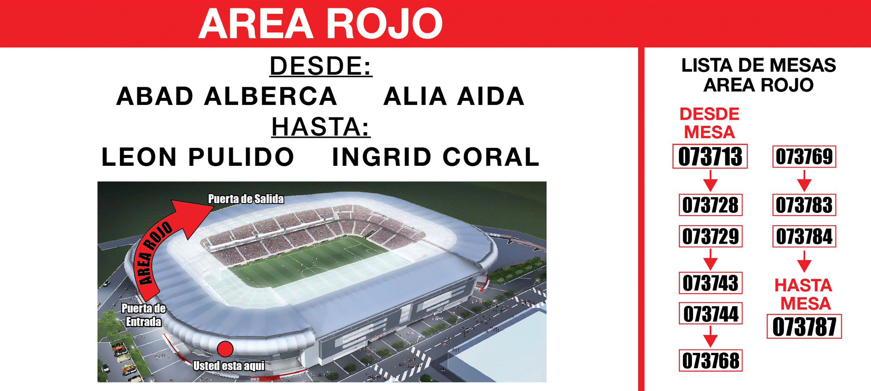

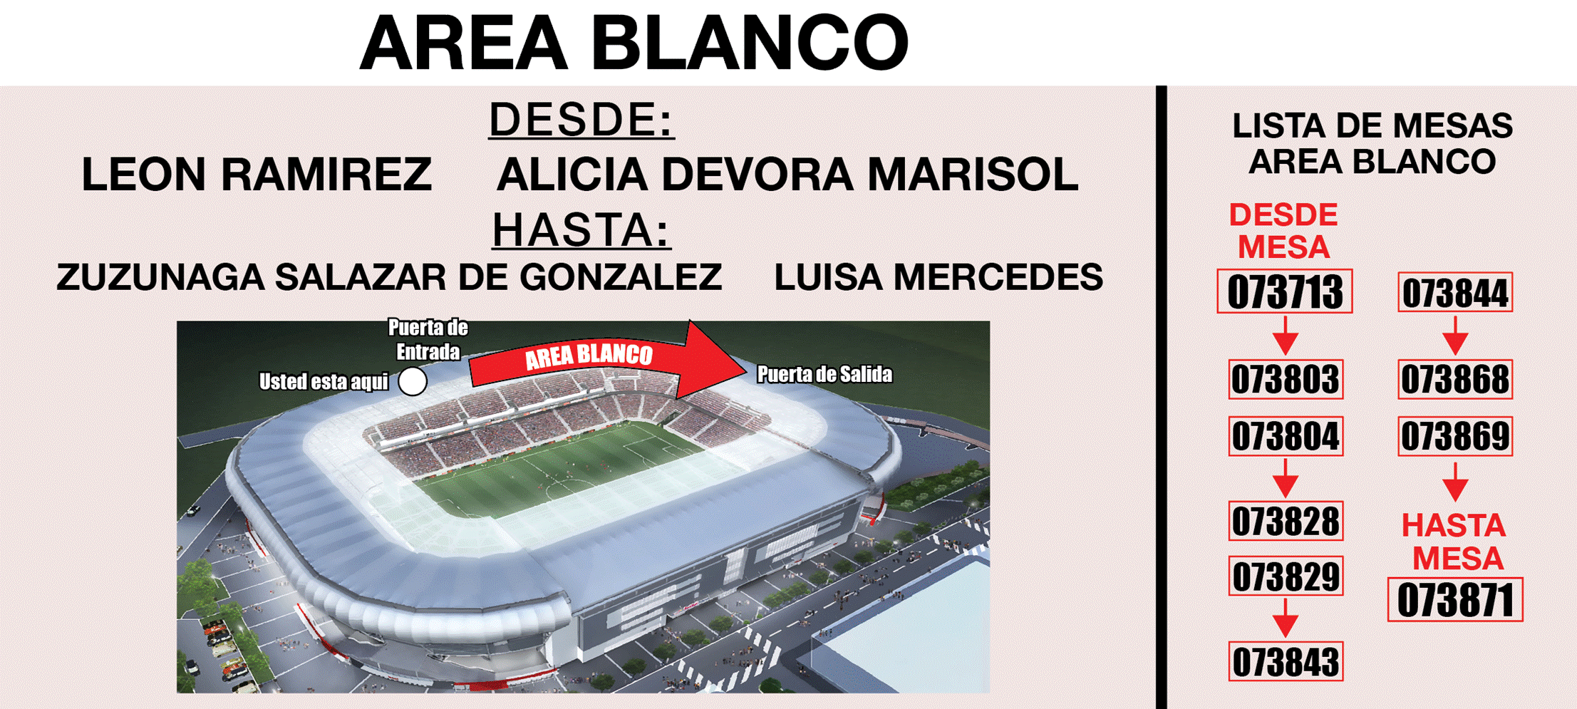

Paterson, 1º de abril de 2016.
